Инструкция по подключению к конференции в Zoom
1. Для начала работы Вам обязательно понадобится установить приложение Zoom на любом электронном устройстве.
а) Для компьютера: зайдите на страницу https://zoom.us/download
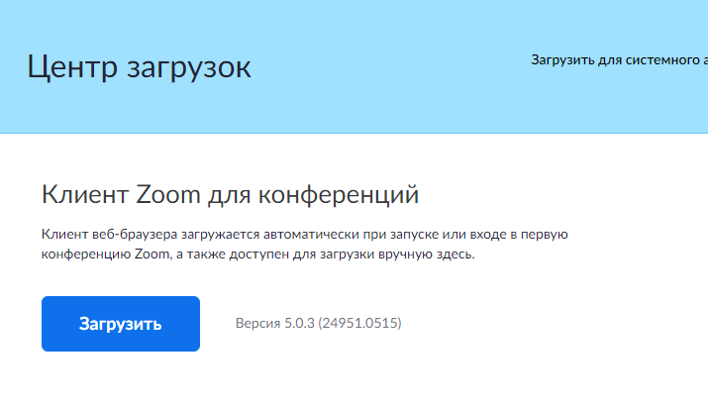
Нажмите на кнопку «Загрузить» – файл для установки скачается на Ваш компьютер, затем выполните установку программы.
b) Для смартфона / планшета:
Найдите в AppStore или Google Play приложение «Zoom Cloud Meetings» и установите его.
В GooglePlay это выглядит так
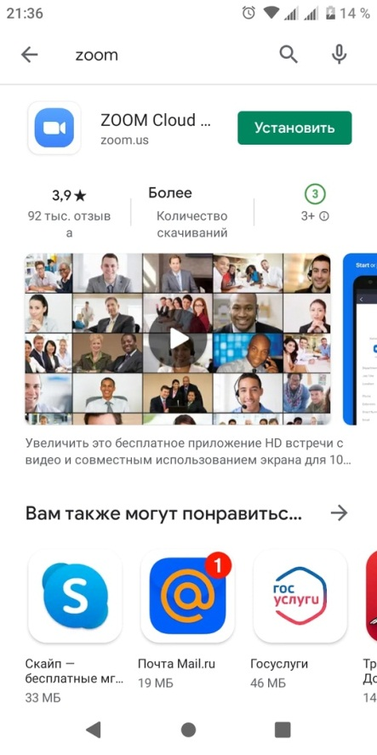
2. Подключение к конференции
За 15 минут до начала конференции Вы получите на электронную почту идентификатор и пароль для подключения
а) запустите приложение zoom и нажмите кнопку войти в конференцию
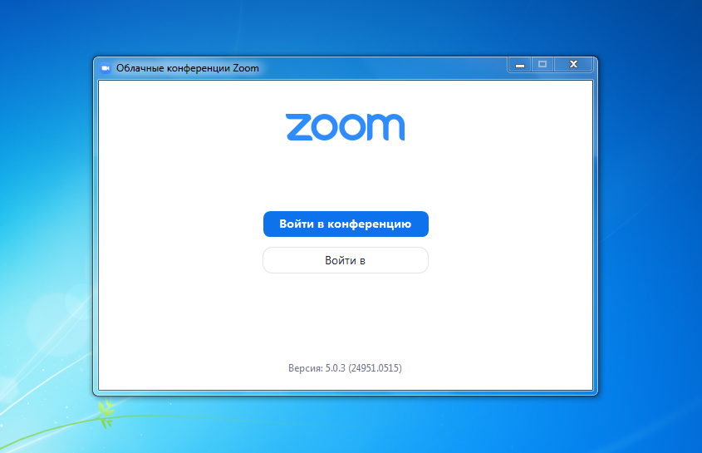
б) Введите полученный идентификатор конференции и укажите свои фамилию, имя, отчество:
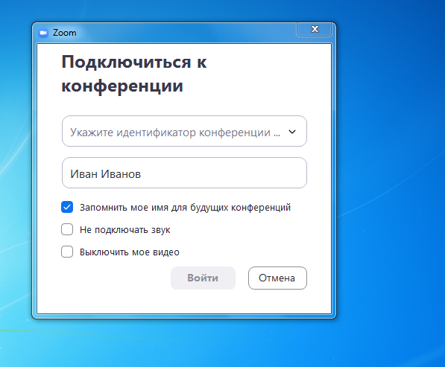

в) Введите пароль и нажмите кнопку войти в конференцию:
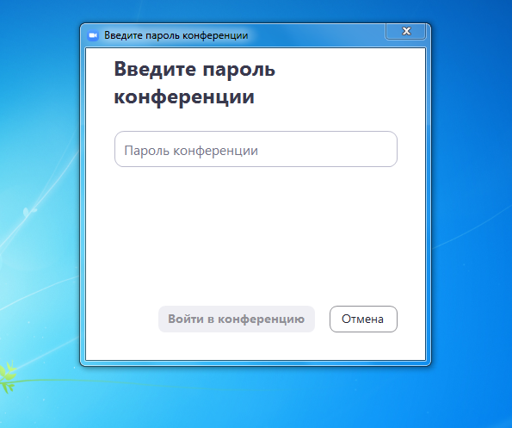
Обратите внимание: пароль лучше скопировать, а не вводить вручную. Так вы избежите случайных ошибок.
Аналогичные действия выполните в приложении на мобильном устройстве, если Вы используете телефон.
3. После того, как Вы присоединились к конференции, проверьте, отключены ли звук и видео. Если нет, то это можно сделать, нажав соответствующие кнопки в левом нижнем углу программы.
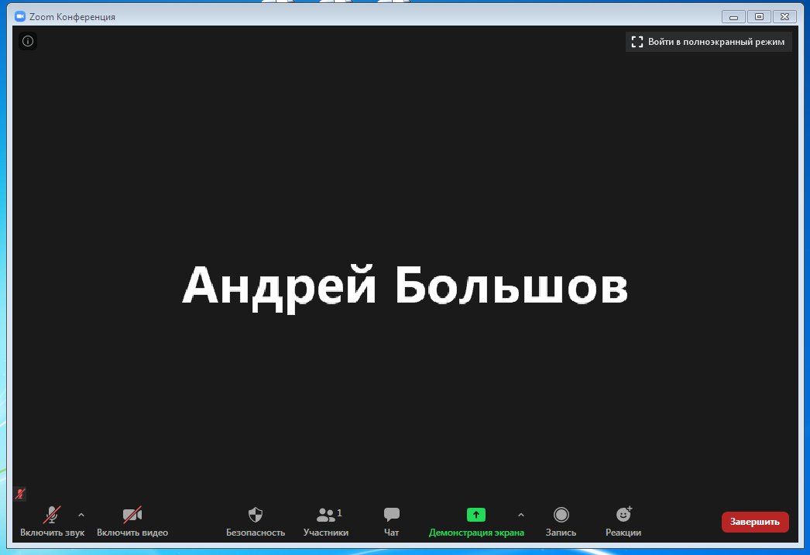
Тестирование видео и аудиосигнала будет проведено с каждым участником конференции индивидуально перед началом сеанса.
Выступая в качестве докладчика в ходе конференции, Вы включаете видео и звук.
4. Если во время выступления Вам необходимо показать презентацию или работу в программе, необходимо нажать на «Демонтрация экрана», а затем выбрать «Экран» и нажать кнопку «Совместное использование». Обратите внимание на то, что во время выступления звук и видео в левом нижнем углу программы должны быть включены.
